青岛电影学院2025年专升本新生
邮寄档案、党组织关系转接信息填写通知

各位专升本新生：
我校2025年普通专升本录取工作已顺利结束。为确保新生在山东高校毕业生就业信息网上准确填写升学信息，并邮寄完整档案、转接党团关系，现将信息填写内容以及生源学校邮寄注意事项通知如下：
一、关于邮寄档案
（一）升学信息填写内容
升学类别：专科升普通本科
升学学校名称：青岛电影学院
升学专业名称：（所录取的专业）
档案转寄单位：青岛电影学院
档案转寄部门：学生处
档案转寄地址：山东省青岛市黄岛区金沙滩路689号青岛电影学院学生处
档案转寄联系人：金老师
邮政编码：266520
档案相关资讯电话：0532-86936859（档案事宜请联系座机）
（二）生源学校邮寄注意事项
1.请在每份档案清晰标注：生源学校、专业、姓名等基本信息，以便于学生报到后领取。可在地址标签上详细备注，或在档案牛皮纸上备注或粘贴相关信息。
2.请生源学校把同一校区学生档案同一时间邮寄，时间太过分散容易丢失。
3.请务必保持档案的密封完整，在封口处加盖生源学校档案管理部门印章。
二、团组织关系转接
（一）时间要求
根据上级部门规定，考入我校的专升本新生的团组织关系转移手续在新生报到后办理。
（二）线上转接
1.登录“智慧团建”官网https://zhtj.youth.cn/zhtj；
2.用户名：各自身份证号码；
3.密码：身份证号码后8位或者自行设置的密码；
注：若忘记密码或密码错误，让本级或直属上级组织管理者生成【密码重置码】（非团支部成员查看团干部管理-团干部列表-钥匙小图标；团支部成员查看团员管理-团员列表-钥匙小图标），拿到重置密码验证码后打开系统首页选择“忘记密码”，按照页面提示操作即可。
4.登录后按照下图完成团关系转出；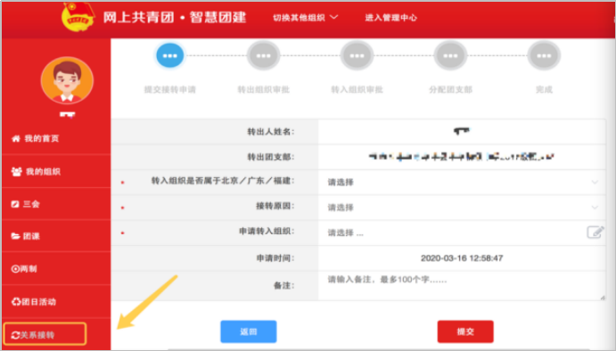
5.接收单位：山东省青岛市青岛电影学院XXX学院团总支；
（根据自己录取的专业找对应学院团总支）

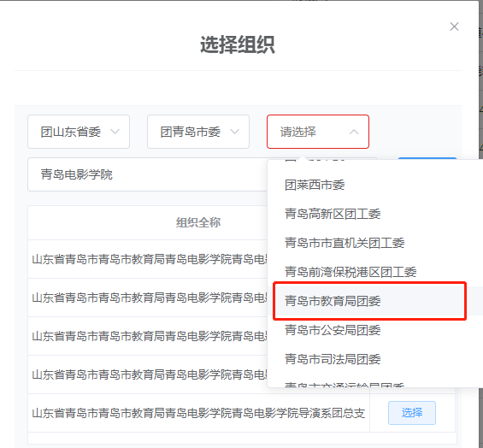
注：团关系务必转入录取的学院团总支。
- 智慧团建审核完成后请联系所在学院团总支负责老师完成校内审核。
青岛电影学院各学院团总支联络表
1 | 青岛电影学院文学与导演学院团总支 | 管老师 | 0532-86936929 | 专升本录取专业：戏剧影视导演
2 | 青岛电影学院摄影艺术与技术创新学院团总支 | 于老师 | 0532-86936951 | 专升本录取专业：摄影、影视摄影与制作
3 | 青岛电影学院美术与动画学院-动漫团总支 | 邓老师 | 0532-86936906 | 专升本录取专业：动画
4 | 青岛电影学院艺术管理学院团总支 | 马老师 | 0532-86936832 | 专升本录取专业：电影学、知识产权、文化产业管理
5 | 青岛电影学院新闻传媒学院团总支 | 杨老师 | 0532-86936901 | 专升本录取专业：广播电视编导、广告学、网络与新媒体

如有其他疑问请联系校团委许老师：0532-86936859。
（三）线下转接
将入团志愿书、团员证等相关档案于报到后交与对应所在学院团总支处即可。
三、党组织关系转接
（一）时间要求
根据上级部门规定，考入我校的专升本新生的党员组织关系转移手续在新生报到后办理。
（二）党组织关系转移
1.介绍信：党员组织关系由省外（不能直接对接灯塔——党建在线系统的）或省内部队等特殊机构转入我校的，请携带由具有审批预备党员权限的基层党委开具的纸质介绍信（不能放入档案）来校。介绍信抬头：中共青岛市委教育工委。去向写接收党组织名称青岛电影学院**学院学生党支部”（附件）。纸质介绍信报到时及时交至学院党支部。党员组织关系由省内党组织转入我校的，需通过“灯塔-党建在线”系统进行网上转接，由原党组织发起转接至“青岛电影学院**学院学生党支部”。
2.办理时间：我校将在新生入学一个月内完成新生党组织关系的转接手续。
3.办理流程：
（1）新生党员入学后，要及时与考入对应的学院党组织联系（青岛电影学院二级学院党组织联系方式详见附件），确认转入的党组织后，与本人原所在党组织联系办理。
（2）要按照所在学院党组织的要求及时办理报到及党组织关系接收。新生党员到新党组织报到后，所在学院的党组织将按照要求安排对组织关系档案进行核查，审核无误的，在“灯塔-党建在线”系统中办理接收；纸质介绍信转接的，反馈《中国共产党党员组织关系介绍信》回执联。
（3）对于党组织关系纸质档案不符合规定、党员发展程序不规范的，我校将不予接收组织关系。
4.党员档案：专升本学生的党员档案在新生报到后由原党组织邮寄到我校接收的二级学院党组织，纸质档案请密封好盖章后邮寄，学生本人不得携带。
5.联系人：党委工作部张老师
咨询电话：0532-86936807
具体转入的系党组织名称详见下表（请各位新生按录取专业所属学院选择接收党组织）：

附件
接收党组织名称（简称） | 录取院系专业 | 联系人 | 联系电话
青岛电影学院文学与导演学院学生党支部 | 戏剧影视导演 | 龚老师 | 18353270001
青岛电影学院表演学院学生党支部 | 表演 | 张老师 | 13220861222
青岛电影学院摄影艺术与创新学院学生党支部 | 影视摄影与制作、摄影 | 彭老师 | 18045901318
青岛电影学院美术与动画学院学生党支部 | 动画 | 韩老师 | 15653238897
青岛电影学院艺术管理学院学生党支部 | 电影学、知识产权、文化产业管理 | 马老师 | 13105129963
青岛电影学院新闻传媒学院学生党支部 | 广播电视编导、广告学  网络与新媒体 | 王老师 | 13210145999

